RECEPTIVOS SAN ANDRÉS 2018
TARIFAS POR PERSONA EN PESOS / SERVICIOS EN REGULAR COMPARTIDO

OBSERVACIONES GENERALES

*Niños menores de 03 años no pagan y deben ir en brazos, mayores de 03 años ocupan puesto y pagan tarifa de adulto tanto en traslados como en tours.

*Tarifas en pesos colombianos para pasajeros nacionales Sujetas a cambio.

*Todas las salidas están sujetas a consideración de la institución de capitanía del puerto.

*Los tours que incluyen traslados desde y hacia el hotel deben ser los mencionados en el listado dentro y fuera del perímetro urbano, en caso contrario consulte tarifas.

*Se recomienda llevar ropa cómoda, vestido de baño, toalla, bloqueador y zapatos aptos para el agua

TRASLADO AEROPUERTO – HOTEL o VICEVERSA (UN TRAYECTO)
Traslado desde el aeropuerto al hotel o viceversa con asistencia de guía en el Aeropuerto. Se permite máximo una pieza de equipaje por persona. * Los vehículos utilizados son únicamente los autorizados por la Isla y tienen una capacidad máxima de 03 personas.

TRASLADO DENTRO DE LA ZONA URBANA
HORARIO | 1 Pax | 2 a 6 Pax
Diurno 06:00 a 22:00 | 27.375 | 15.563
Nocturno 22:01 a 05:59 +1 | 52.313 | 28.031
TRASLADO FUERA DE LA ZONA URBANA
HORARIO | 1 Pax | 2 a 3 Pax
Diurno 06:00 a 22:00 | 45.438 | 26.063
Nocturno 22:01 a 05:59 +1 | 78.563 | 41.156

VUELTA A LA ISLA

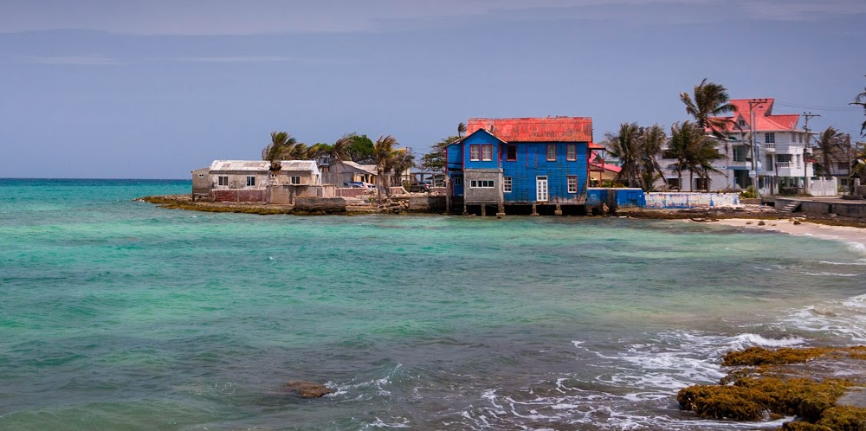

A la hora acordada, encuentro para para comenzar un recorrido alrededor de la isla de San Andrés, se realiza una parada aproximada de 20 minutos en Cueva de Morgan, seguimos nuestro recorrido hacia la Piscina Natural de Mar en West View allí podrán darse un baño en el encantador mar de los 7 colores con un tiempo aproximado de 15minutos. Durante el recorrido también nos detendremos en el Hoyo Soplador ubicado en la punta sur de la Isla, se trata de un fenómeno natural producido por una serie de túneles subterráneos que comienzan en los arrecifes coralinos y terminan en un solo agujero a varios metros del agua. Se finaliza en las hermosas y encantadoras playas de San Luis, caracterizadas por su arena blanca y el paisaje del contraste de su mar azul.
2 a 9 Pax
49.688

INCLUYE: Entrada Cueva Morgan y Piscina natural
OBSERVACIONES
*Horario: Todos los días / Inicio 10:00am (Sujeto a condiciones climáticas) – Duración 2 hrs y media Aprox.
*Punto de encuentro: El pasajero debe llegar 15 minutos antes de la hora de inicio a la oficina de Panamericana de Viajes.

EXCURSIÓN JOHNNY CAY, MANGLARES Y HAYNES CAY (ACUARIO)

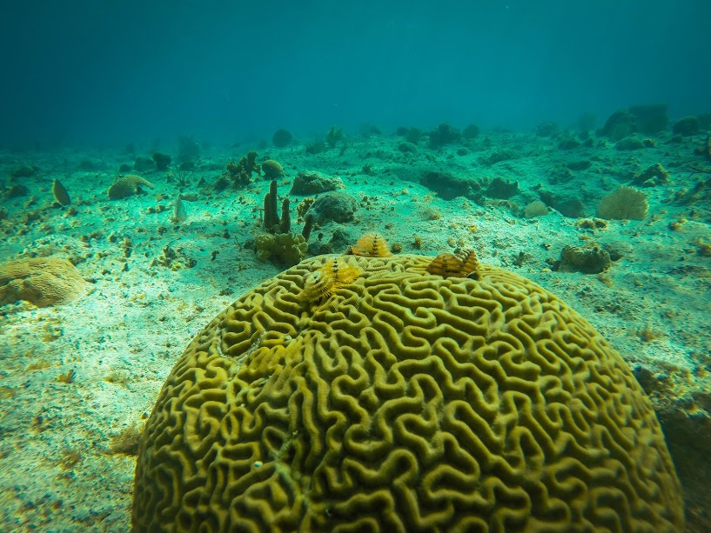

Salida desde el Muelle Casa de la Cultura para comenzar un paseo en lancha hasta el islote de Johnny Cay, donde se aprecian peces de colores y se tiene la posibilidad de caminar en medio del mar, allí podrá disfrutar de un almuerzo típico; luego Nos desplazaremos por la bahía de la isla haciendo un recorrido por los manglares OLD POINT, se finalizara el tour con un recorrido por el islote del Acuario para realizar un avistamiento de mantarrayas Opera.

1 a 9 Pax
73.313

INCLUYE: Almuerzo típico, entrada e impuesto a Johnny cay
NO INCLUYE: Traslados hotel / muelle / hotel y servicios no especificados
OBSERVACIONES:
*Horario: Todos los días / Inicio 09:00AM (Sujeto a condiciones a climáticas) – Duración 6 hrs. y media Aprox.
*Punto de encuentro: El pasajero debe llegar 15 minutos antes de la hora de inicio al Muelle de la Cultura.
*La actividad de Johnny cay no es apta para personas de la tercera edad, menores de 12 años, personas con restricciones de movilidad y/o embarazadas, debido a la falta de infraestructura en el muelle para el descenso y ascenso a la lancha.

TOUR BAHÍA - YATE TRITON

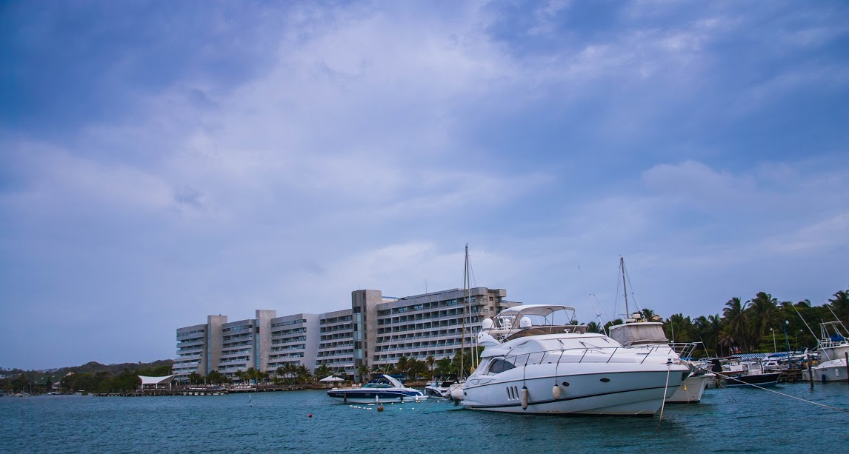

Música en vivo y mucha diversión son los ingredientes principales de este viaje en el que la fiesta será la protagonista en el mar, mientras se lleva a cabo un recorrido por la bahía de San Andrés a bordo de un yate. El tour inicia con un coctel de bienvenida.

1 a 9 Pax
36.563

INCLUYE: Coctel de bienvenida y Recreación a bordo
NO INCLUYE: Traslados hotel / muelle / hotel. *Servicios no especificados
OBSERVACIONES:
*Horario: Lunes a Sábado / Inicio 09:30am (Sujeto a condiciones climáticas) – Duración 1 hr y media. Aprox. *Punto de encuentro: El pasajero debe llegar 15 minutos antes de la hora de inicio al Muelle Portofino

TOUR BAHÍA – BARCO RIVER

Actividad de música y recreación dirigida en el Barco Rivier bordeando la bahía interna de la isla, se disfrutará la brisa, los paisajes de los Islotes del acuario y cayo algodón que combinan con el mar de los 7 colores.

1 a 9 Pax
26.250
INCLUYE: Actividad Descrita
NO INCLUYE: Traslados hotel / muelle / hotel. *Servicios no especificados

OBSERVACIONES:
*Horario: Lunes, Miércoles y Viernes / Inicio 10:00am o 2:00pm – Martes. Jueves y Sábados / Inicio 10:00am o 3:00pm (Sujeto a condiciones climáticas) – Duración 1 hr. y 45 mins Aprox.
*Punto de encuentro: El pasajero debe llegar 15 minutos antes de la hora de inicio al Muelle Toninos

NOCHE BLANCA POR LA BAHÍA EN EL YATE TRITON

Viaje nocturno en una embarcación que navega con música en vivo por la bahía de San Andrés, bajo la luz de la estrellas y la luna, a bordo podrá disfrutar de una divertida cena tipo buffet, bar Abierto con licores nacionales y show musical.

1 a 9 Pax
108.750

INCLUYE: Bar abierto con licores nacionales y cena tipo buffet
NO INCLUYE: Traslados hotel / muelle / hotel y servicios o alimentación no especificados

OBSERVACIONES:
*Horario: Martes, Jueves y Sábados / Inicio 08:00pm (Sujeto a condiciones climáticas) – Duración 2 hrs. Aprox.
*Punto de Encuentro: *El pasajero debe llegar 15 minutos antes de la hora de inicio al Muelle Portofino
*Como requisito los pasajeros deben ir vestidos de Blanco. (Apto solo para adultos)

PASEO EN SEMI-SUBMARINO NAUTILIUS

Una aventura divertida por un sendero coralino espera a los pasajeros que, sin mojarse se embarcan en un semi-submarino que pasa junto a arrecifes en los que se admiran su gran variedad de colores, especies marinas y corales.

1 a 9 Pax
75.938

INCLUYE: Actividad Descrita
NO INCLUYE: Traslados hotel / muelle / hotel y servicios no especificados
OBSERVACIONES:
*Horario: Lunes a Sábados / Inicio 11:00am o 03:00pm (Sujeto a condiciones climáticas) – Duración1 hr. y media Aprox.
*Punto de encuentro: El pasajero debe llegar 15 minutos antes de la hora de inicio a la Cooperativa de Lancheros *Personas que padecen de mareo se sugiere tomar precauciones (Apto para todo el público.)

AQUANAUTAS: CAMINANDO BAJO AL MAR

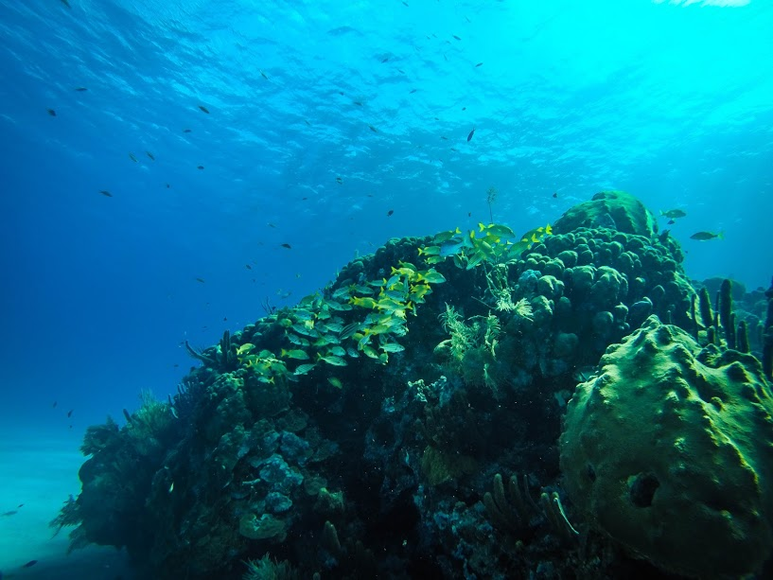

Aunque no sepa nadar ni bucear, puede caminar bajo el mar de San Andrés. Experiencia que le permitirá admirar el mar de los siete colores a seis metros de profundidad, interactuar con los peces y observar la estatua de Poseidón usando modernas escafandras de fibra de vidrio que permiten respirar normalmente.

1 Pax | 2 a 4 Pax
187.500 | 151.406

INCLUYE: Inmersión con escafandra de fibra de Vidrio y traslados hotel - Piscina West View - Hotel.
NO INCLUYE: Video del Tour y Servicios no especificados.

OBSERVACIONES:
*Horario: Todos los días / Inicio entre 09:00am a 04:00pm (Sujeto a condiciones climáticas) – Duración 2 hrs. Aprox. Incluido Inmersión en el mar de 25 Minutos.
*Punto de encuentro: A la hora coordinada en el hotel.
*Esta actividad no es apta para menores de 12 años, personas de la tercera edad, mujeres embarazadas, personas con problemas cardiacos, espalda, columna o alguna otra restricción médica

MINI CURSO DE BUCEO

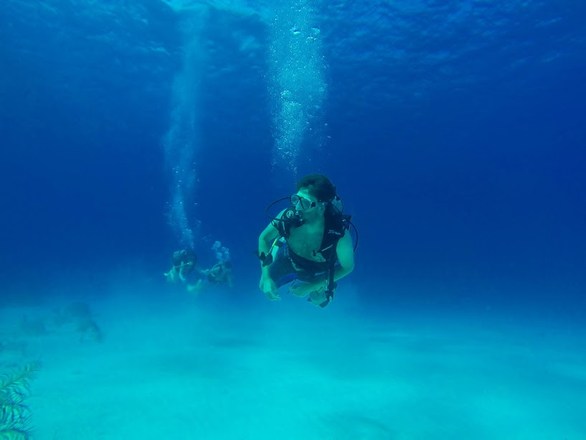

Actividad con instrucción teórico - práctica (directamente en el mar realizamos los ejercicios de entrenamiento hasta que usted este cómodo para hacer la inmersión) después vamos a una profundidad aproximada de 6 metros, un tiempo entre 30 a 45 minutos.

1 a 9 Pax
193.334

INCLUYE: 01 Modulo Teórico y 01 Modulo practico en Piscina, 01 Inmersión en el mar con equipo completo y traslado hotel – hotel Sunset – hotel.
NO INCLUYE: Video del tour y servicios no especificados
OBSERVACIONES: *Horario: Todos los días / Inicio 08:00am o 02:00pm (Sujeto a condiciones climáticas) – Duración 4 hrs. Aprox. *Punto de encuentro: A la hora acordada en el hotel en el que se aloja. *No debe viajar el mismo día de la inmersión. *Esta actividad no es apta para menores de 12 años, personas de la tercera edad, mujeres embarazadas, personas con problemas cardiacos, espalda, columna o alguna otra restricción médica.

SNORKELING

Una experiencia difícil de borrar de la memoria es la que se vive al admirar las especies marinas. En este lugar al que se llega en un Ponton desde San Andrés, Aproximadamente en 10 minutos es posible alimentar a estos peces que parecen tener alas y nadar junto a ellos. Un buen plan también allí es ver peces de colores que nadan tan cerca de los turistas que les rozan las piernas.

1 a 9 Pax
65.625

INCLUYE: Actividad de Snorkeling e Hidratación
NO INCLUYE: Servicios no especificados

OBSERVACIONES
*Horario: Todos los días / Inicio 03:00pm (Sujeto a condiciones climáticas) – Duración 2 hrs. Aprox.
* Punto de encuentro: El pasajero debe llegar 15 minutos antes de la hora de inicio al Muelle Portofino
* No apto para niños menores de 06 años.

TOUR KAYAKS EN OLD POINT

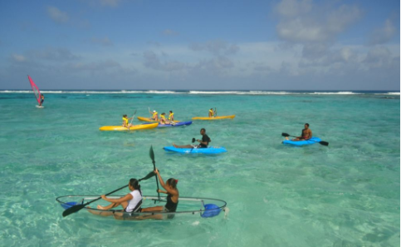

En este recorrido dirigido en kayaks transparentes se pueden observar diversidad de manglares y arbustos. Este tour se lleva a cabo con un guía raizal bilingüe, Durante el circuito se hacen paradas para apreciar la biodiversidad que se manifiesta en el mar, en la tierra y en el aire, podrá ver praderas marinas, comunidades de algas rojas y pardas, las increíbles medusas invertidas, entre otras especies. Se realiza una parada para baño en el mar.

1 a 9 Pax
102.916

INCLUYE: Refrigerio típico que consta de pescado o alimentos isleños y jugo natural
NO INCLUYE: Traslados Hotel - Sector Mango Tree - Hotel y servicios no especificados
OBSERVACIONES:
*Horario: Todos los días / Inicio entre 09:00am a 04:00pm (Sujeto a condiciones climáticas) – Duración 2 hrs. Aprox.
*Punto de encuentro: El pasajero debe llegar 15 minutos antes de la hora de inicio al Sector de Mango Tree - Vía San Luis, en la entrada al Parque Regional de Mangle Old Point
*Es posible que para reservas de más de 4 personas se utilicen kayaks convencionales ya que kayks transparentes están sujetos a disponibilidad.

TRASLADO EN REGULAR DE HOTEL DENTRO DE ZONA URBANA A MUELLE

Traslado desde hotel ubicado dentro del Perímetro urbano o viceversa a muelle (casa de la cultura, Portofino, Toninos Marina) en transporte público de la isla.

1 a 9 Pax
15.416

NO INCLUYE: No incluye guía acompañante.
OBSERVACIONES: *Horario: Diurno, todos los días.

TRASLADO EN REGULAR DE HOTEL FUERA DE ZONA URBANA A MUELLE

Traslado desde hotel ubicado fuera del Perímetro urbano o viceversa a muelle (casa de la cultura, Portofino, Toninos Marina) en transporte público de la isla.

1 a 9 Pax
40.209

NO INCLUYE: No incluye guía acompañante.
OBSERVACIONES: *Horario: Diurno, todos los días.

